Жоспар

1. Геологиялық құрылысы
2. Тектоникалық қозғалысы
3. Қазақстанның жер бедерінің типтері

Геологиялық құрылысы

[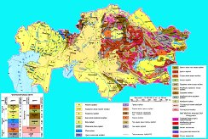](http://allomone.ru.com/?c=result&query=jagrafia+ucoz+kz+%D0%A1%D0%B0%D0%B1%D0%B0%D2%9B%D1%82%D0%B0%D1%80)

Қазақстан территориясының геологиялық құрлысы өте күрделі

*Кайназой жыныстары*

Жыныстардың литологиялық құрамы алуан түрлі.Тай жыныстары үш комплекске бөлінеді.

* Палерген
* Неоген
* Төрттік

*Палезойға дейінгі жыныстар*

Гнейстер,мәрмәрлар,кристалды тақтатастар,кварцтер мен порфиротд көтерілген. (Қазақстан батыс шетінде және Көкшетау айналасында кездеседі).

*Мезозой жыныстары*

Сұр түсті,генесисі көл-батпақты,делювиальды және аллювиальды шөгінділер (Солтүстік Арал маңы, Маңғышлак мергель,ізбезтас ,саз,Қаратау жотасында жағалаулы құм-малтатасышқгінділерінен тұрады).

*Кайназой жыныстары*

*Төрттік жыныстары*

Аллювиальды-көлдік және өзендік,пролювиальды-дельювиальды,мұзды,эолды беткейлер.

*Неоген жыныстары*

Құмтасты саздар,ұсақ малтатасты крнглпмерат,гравелит.

*Палеоген жыныстары*

Мергель,гипс,қызыл саздар,конгламерат,құмтас,алевритет жыныстарына тұрады.(Іле,Шу жазықтарында кең дамыған).

[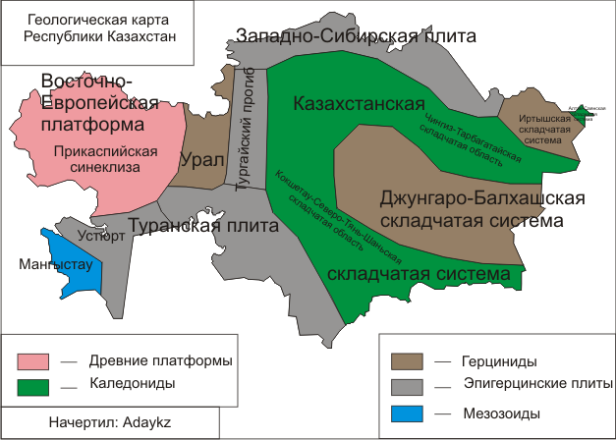](http://bp-bp.ucoz.ru/blog/karta_kazakhstana_foto_s_sajta_karaganda_nm_kz_kazakhstan_voshel_v/2013-12-28-40)Тектоникалық қозғалысы

Шығыс Европа платформасы көтерілуге ұшырауынан Сарыарқаның солтүстік-батысы мен Тянь-Шаньның солтүстігіндегі тау жүйелері қалыптасқан. Палеозой аяғы герцин тау түзіліу кезенде Алтай,Тарбағатай,Жоңғар Алатауы,Тянь-Шаньның батыс жоталары, Сарыарқаның шығыс бөлігі және Мұғалжар көтерілуінен Шығыс Европа мен Шығс Сібір платформасы көтеріле бастады.

*Мезазой дәуірі* –жер қыртысы тыныш,тектоникалық қозғлыстар баяу. Палеозойда тау жүйесі мүжілуге ұшырап, мезозойың аяғында Қазақстан жер тегіс аймаққа айналды.

*Кайнозой дәуірі* – соңғы альпілік тектоникалық қозғалыстарда басталған неоген кезенінің тау тізбектері биіктеген сайын ауа массасы азайып, Қазақстанның темпиратурасының төмендеуіне әсер етті.Жаңа тектоникалық процестердің күшейуінен Сарыарқа суайрығы менКаспии теңізі түзілді.

***Эоплейстоцен кезеңі***- жаңа тектоникалық фазалардың дислокациялары Солтүстік Тянь-Шань,Алтай,Сарыарқа далалары көтеріліп,Іле Алатауы мен Жоңғар Алатауында шыңдарындағы қар мұзғы айналды.

***Алғашқы плейтоцен*** – дефференциациаланған жақпары-қатпары қозғалыстар нәтижесінде таулар биіктеп,тау аңғарлы мұздықтары дамып

***Орта Плейстоцен*** – Баку атты тектониалық қозғалыстар басталды,таулар одан әрі көтерілуіне жіне қазіргі гидрографиялық тордың қалыптасуына себепкер болды.Орта плейстоценнің екінші жартысында Балқаш көлі пайда болды.

***Соңғы плейстоцен*** – жаңа тектоникалық қозғалыстың «жоңғар» атты фазасы таулы аймақтардың Сарыарқа шоқылары мен таулардың бтік көтерілуіне себеп болды,тау аңғарындағы мұздықтар ұлғайды

***Голоцен*** – төрттік дәуірдің қазіргі кезеңі «Алматы» тектоникалық фазасы,плейстоцен мен голоцен шегінде климат өте суық болды.

Қазіргі сейсмикалық қозғалыстар нәтижесінде таулы өлкелерде әр түрлі беткей киратқыш процестер,опырма құбылыстар , жылжымалы құбылыстар,сел тасқыны, т.б құбылыстар байқалып тұрады.

Қазақстанның жер бедерінің типтері

Денудациялық-тектоникалық түрі

(биік таулар,орташа және аласа таулар)

Аккулятивті-денудатциялық түрі

(аллювилік жазықтықтар,террасалар,көл жазықтары)

Денудациялық түрі

(қат жазықтар мен тұғыр жазықтықтар)

Қазақстанның жер бедері үш провинцияға бөлінеді.

*Денудациялық-тектоникалық түрі* – тауларда жер бедері қозғалыстардың көтерілген кезде пайда болады.Тау тізбектерінңің бағыты қатпардың бағытына сәйкес келеді.

*Таулардың тік тарамдануының элементі* – аңғарлар немесе шатқалдар,шатқал генезтсі әр түрлі тар немесе терең,беткей құламалары аңғарлар.

*Морфологиялық әртүрлілігіне тау жыныстардың литологиясына және ыдырату дәрежесіне байланысты аласса таула рельеф бірнеше түрге бөлінеді*

* Ұсақ ыдыратылған түрі( беткейлері тік құзды,су айрықтар)
* Су айрықтарының беті тегіс,пішіні жарым дөңгелектелген
* Эрозиялық ыдырату интенсивті,биіктігі 600-800м

*Жаңаша тектоникалық қозғалыстар облысы Көкшетау,Дегелен,Шыңғыс,Қарқаралы таулары жатады.*

Денудациялық түрі –жер бедерінің денудациялық түріне пласт жазықтар жатады,Пласт жазықтары Қазақстанның кең жазықтары аймақтарына тән,еліміздің солтүстік және батыс бөліктерін алып жатыр.

Аймақтың үсті беті эрозия процестері әсерінен жеке тегістелген үстірттерге тарамдалған, тегістелген үстірт беті жазықты, 100-350 м биіктікке көтеріліді.

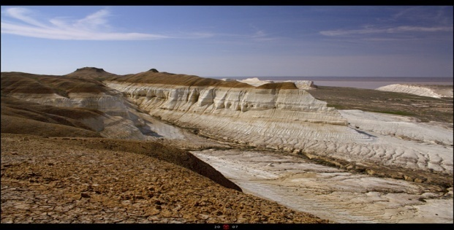

***Үстірт*** – солтүстік және солтүстік – батыс Каспии маңы ойпатымен,батысында Маңғыстаужазығымен шектеседі, салыстырмалы биіктігі150- 200м ,ең биік жері-Мұзбел жоны 340м.

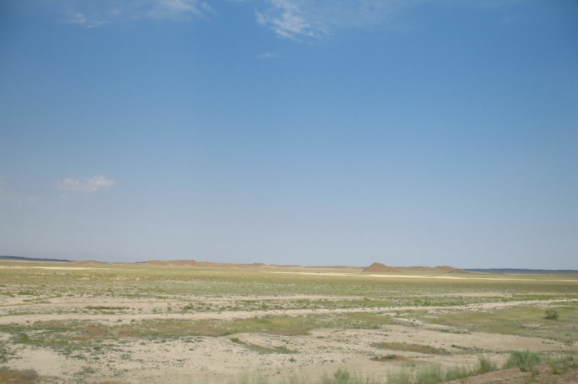

**Торғай үстірті** – шығысында Сарыарқа,батысында Мұғалжар және оңтүстік Оралдың арасында жатыр, биіктігі 200-300 м, орталығында солтүстіктен-онтүстікке қарай Торғай қолаты бар.Торғай үстіртінің жер бедері көлденең бағытта орналасқан.Үстірттің тегіс бетінде аласа төбелер,жондар бұйратты қырқалар,сай-жыралар көп кездеседі.

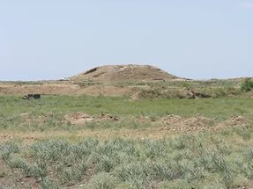

***Бетпақдала үстірті*** – Сарысу өзені мен Балқаш көлінің жағалау арасында жатыр.Бетпақдала дөңі төбесі тегіс,биік жазық болып табылады, биіктігі солтүстік – шығысында 500-600м-ге көтеріледі,оңтүстік-батысқа қарай 200-250м аласарады.

*Геологиялық құрлысы мен рельефінің сипаты жағынан екіге бөлінеді*

*Солтүстік –шығыс*

Жер бедері бұйратты дөңесті,тегіс жері дөңесті жермен кезектесіп отырады

*Оңтүстік-батыс*

Аз тілімденген тегіс жазық, палеоген шөгінділерінен қалыптасқан

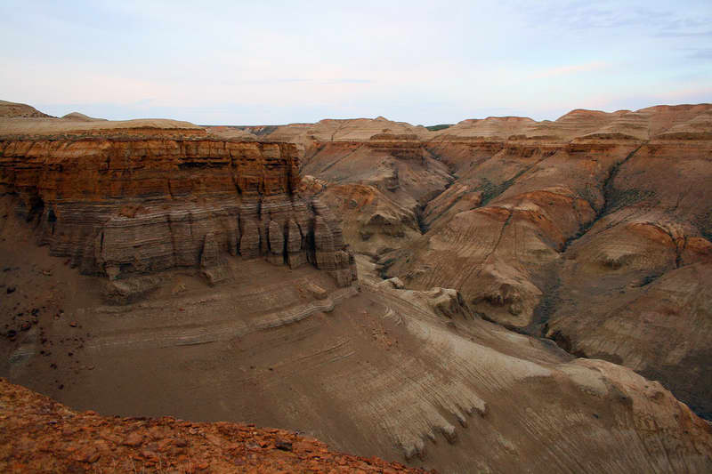

***Аккулятивті-денудатциялық түрі*** – ірі тектоникалық шұңқырлар,өзен аңғарлары мен көл шұңқырларында пайда болған.Қазіргі тектоникалық қозғалысы идикатор болып саналады,ол территорияның көтерілу мен төмен түсуі.

Тулегенова Айгерим Бауржановна

***Тірек схемасы***

Қазақстанның жер бедері және геологиялық құрылысы мен тектоникалық қозғалсы .